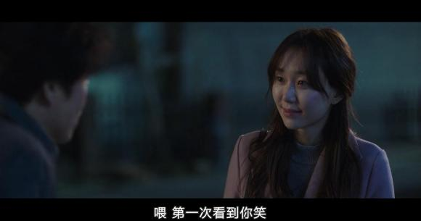
吴国哲表示第一次见瑞麟笑。
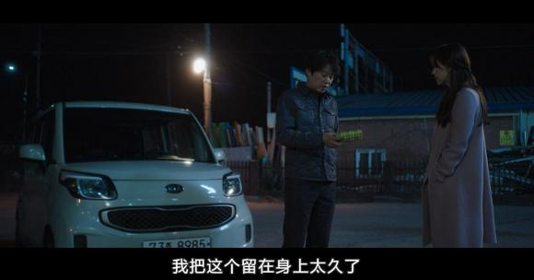
吴国哲交给瑞麟一件东西。
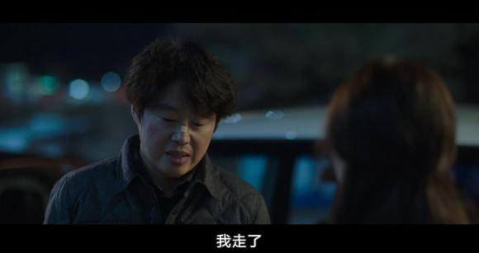
真的要走了。
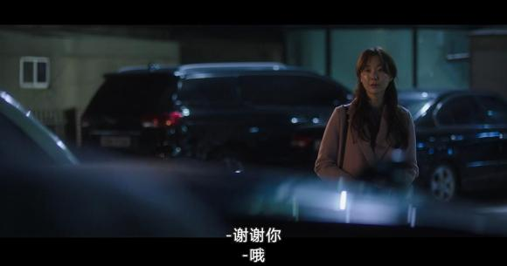
瑞麟真心感谢。
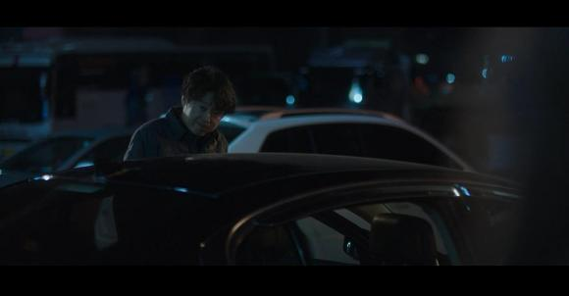
吴国哲露出羞涩表情。
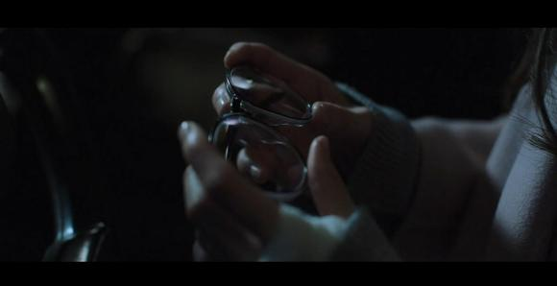
吴国哲给她的，原来是她那时的眼镜。第一次发病时掉落在吴国哲车里，吴国哲也把眼镜修好了。
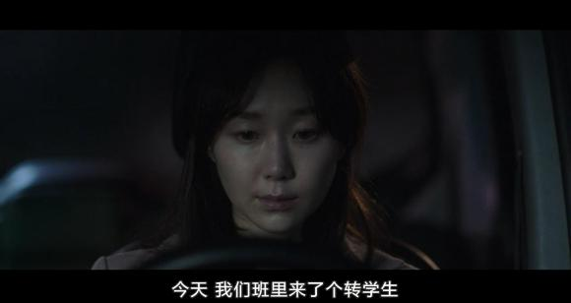
瑞麟想起了往事。
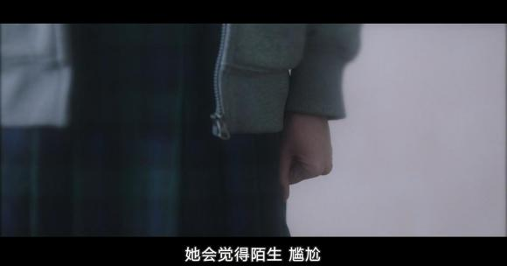
那件事后瑞麟转学来到一个全新的地方。
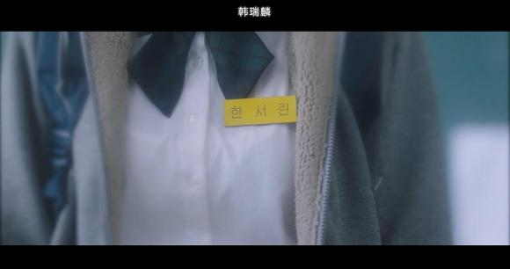
重新换了一个名字，韩瑞麟。
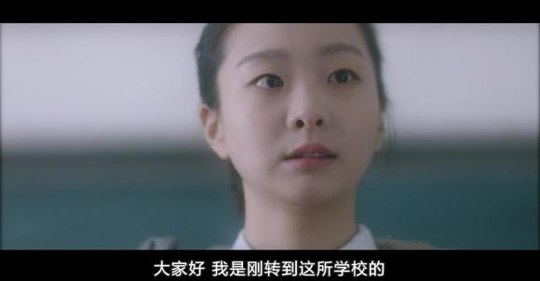
鼓起勇气，向大家介绍自己。
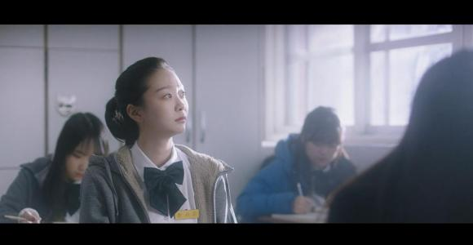
陌生的环境，全新的身份。真正对面自己的过去，对未来充满了憧憬。
全剧终。

[整个电影到这里就是结束了，可能大家对整部电影还有疑问，在这里就解答一下]
- 大师之前只联系到世静为什么后面搞到了瑞麟身上？
我猜测应该是大师让世静给大师提供资源，后面世静把主意打到了瑞麟身上
- 为什么那些小混混和世静都知道瑞麟之前的身份？
我猜测应该是小混混里面有和之前那个金振豪混过的（这点我也不确定，剧情里面也没有详细指出来）
- 和抽烟男交易的那个人是谁？
那应该只是一个买不雅照片的路人

